知识库

一、功能概览
功能信息 | 说明
:- | :-
功能名称 | 知识库
功能介绍 | 知识库是一个集中管理和存储知识的平台，支持多种格式的知识内容添加与管理。用户可以通过两种主要方式将知识内容添加到知识库中：从点播添加视频：用户可以选择云点播系统中已生成字幕的视频添加到知识库。如果视频没有字幕，需要先在云点播系统中生成字幕后再进行添加。这种方式特别适合将培训视频、产品演示视频等内容纳入知识库。从素材库添加文档：用户可以直接上传txt、docx、xlsx格式的文档到知识库，文档大小不超过100M。对于xlsx格式的文档，系统提供了模板下载功能，用户需根据模板填写内容后再上传，确保数据能被AI读取并学习。知识库的核心功能是为AI答疑助手提供学习素材。AI答疑助手会通过学习知识库中的内容，将其关联、学习并训练为自己的知识体系，从而提升智能问答的准确性和效率。
使用目的 | 提升AI答疑助手的能力：知识库为AI答疑助手提供了丰富的学习素材，帮助AI更好地理解业务、产品和服务，从而提升智能问答的准确性和响应速度。
使用场景 | 观众在直播观看页与AI答疑助手进行交流时，当涉及知识库中提供给AI助手学习的内容，AI助手能更好地回答观众
操作路径 | 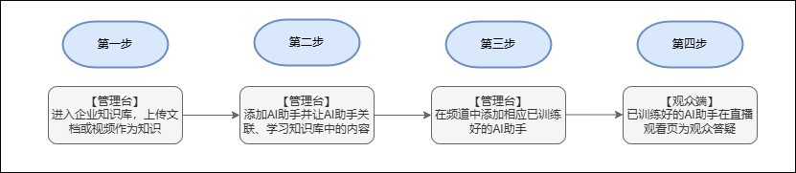
注意事项 | 1. 文档大小不超过100M2. 对于xlsx格式的文档,需按模板上传

二、使用说明
关于AI答疑助手与知识库的联动使用可以看：AI助手答疑

1.进入直播间后台，在“AI应用”栏下找到知识库，点击进入
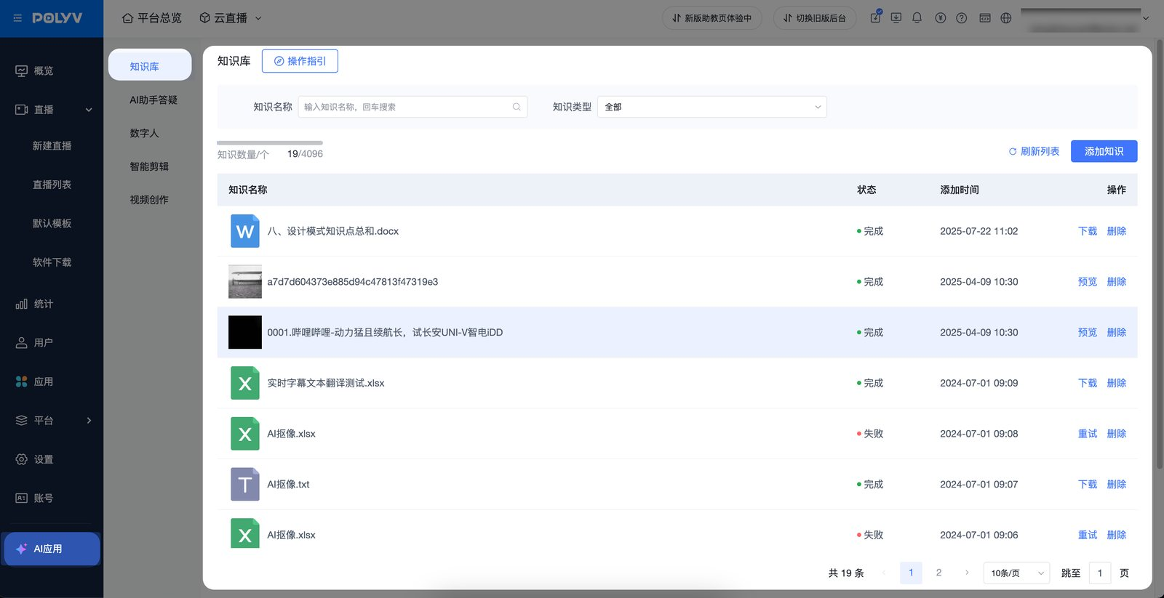

2.点击右上角“添加知识”，弹出上传知识弹窗，可以选择两种方式进行上传
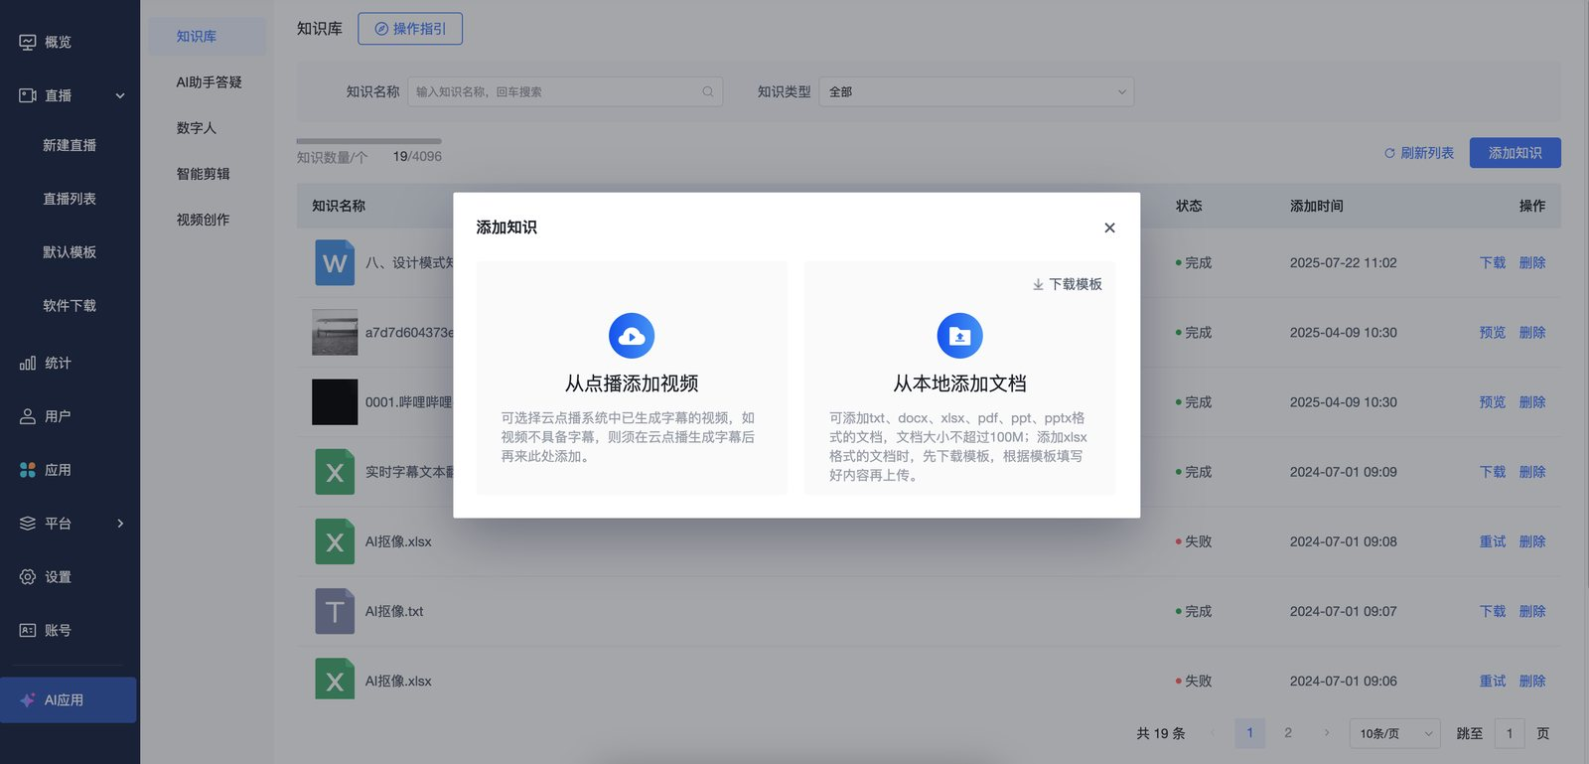
a.从云点播系统中已生成字幕的视频中进行选择
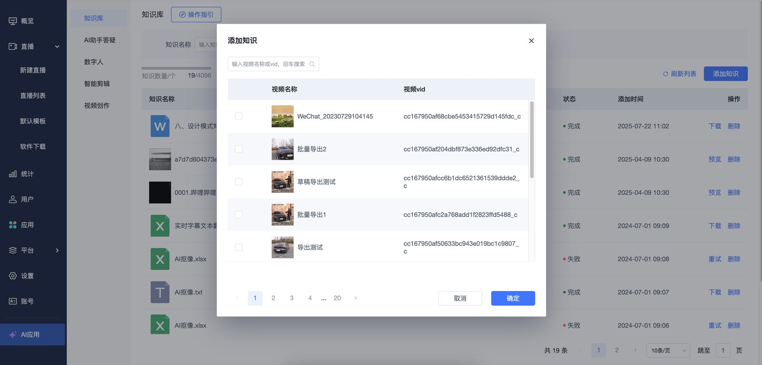
b.从素材库中选择文档添加（该功能需要开通，开通前是从本地添加文档），xlsx格式的文档需先下载模板，在模板基础上修改后方可添加一般文档上传->勾选->确认添加即可![](https://liveimages.videocc.net/help_doc/e1db9c16-233d-4aaa-8bc4-227738e25657.png)

4.添加完成后，可以筛选搜索已添加文档，后续可以将知识库的内容关联到AI助手进行训练
关于AI答疑助手与知识库的联动使用可以看：[AI助手答疑]![](https://liveimages.videocc.net/help_doc/f486aaaa-44e1-4852-9364-f8e563b37749.png)

